18. Visualizar /Modificación Partidas (FBL3N)

18.1 Vía de Acceso
En la barra de herramientas del menú principal ingrese por Finanzas → Gestión Financiera → Libro Mayor → Cuenta → Visualizar/Modificar partidas (Ver Figuras 5.6.1.)

Objetivo
Efectuar análisis de cuentas contables a través de la visualización de las partidas (asientos) registradas para una cuenta (partidas abiertas, compensadas, preliminares) en el módulo de Libro Mayor, también se da la opción de visualizar un grupo o rango de cuentas.

Este módulo va a ser una herramienta para los Unidades Financieras porque les va a permitir observar por sociedad, por persona, por cuenta, los adelantos pendientes, adelantos liquidados y las facturas de caja chica y otras que por conceptos diferentes existen, ya que cada documento va relacionado con una cuenta de ingreso.

Figura 5.6.1. Menú de Acceso para Visualizar Modif. Partidas en Cuenta de Mayor

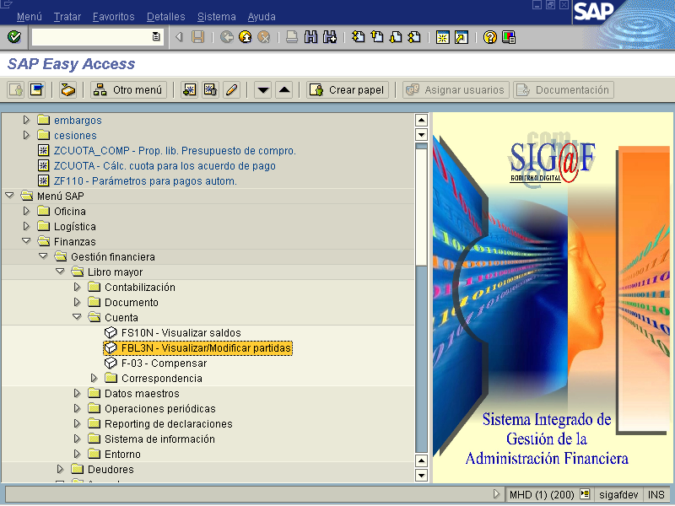

Al darle doble clic nos mostrará la pantalla 5.6.2

Figura 5.6.2. Cuentas mayor lista Partidas Individuales

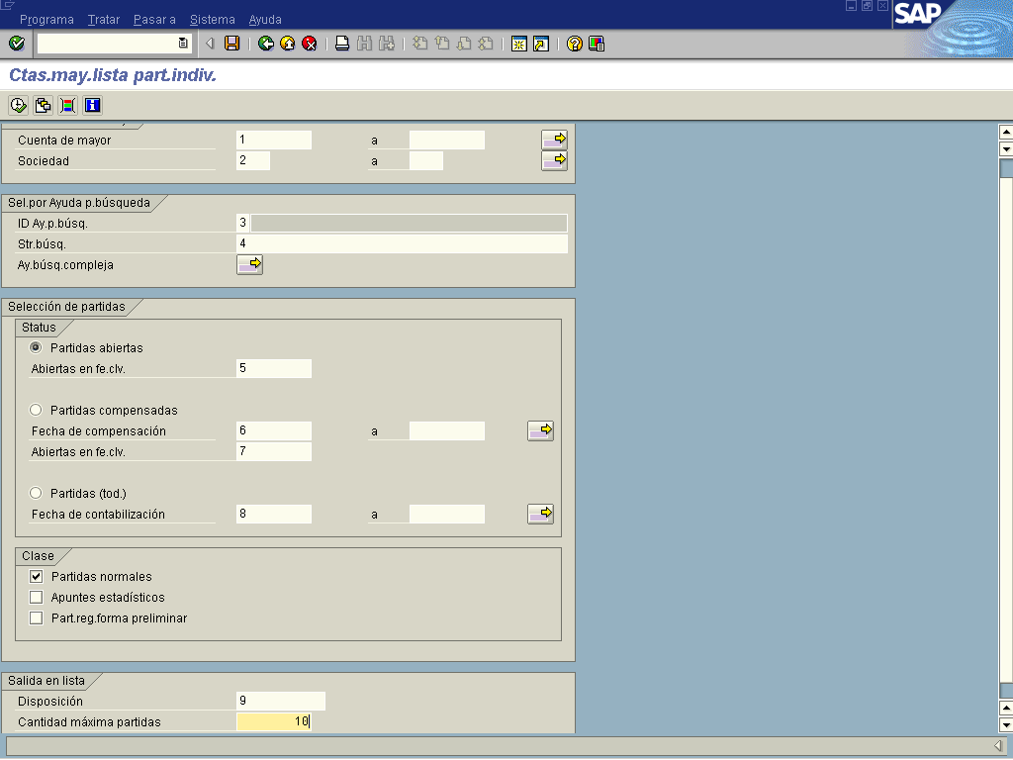

Indicador | Nombre del Campo | Significado | Valores  Propuestos
(1) | Cuenta de Mayor | Rango del número de cuentas que se desea seleccionar puede ser la cuenta del ministerio o la cuenta de un gasto específico. | F4
(2) | Sociedad | Clave que identifica a la Sociedad, es decir las siglas del ministerio respectivo. | F4
(3) | ID Ay p. búsqueda | Se selecciona un campo para restringir los valores de búsqueda. | F4
(4) | Str.Búsqueda | Cadena de búsqueda
(5) | Abiertas en fe.clv. | Fecha que limita la búsqueda. Hasta esta fecha de contabilización. | Fecha actual
(6) | Fecha de compensación | Rango de fechas en que se hizo la compensación. | F4
(7) | Abiertas en fe.clv. | Fecha que limita la búsqueda. Hasta esta fecha de contabilización. | Fecha actual
(8) | Fecha de contabilización | Rango de fechas en que se hizo la contabilización. | F4
 | Selección de Partidas | Partidas Abiertas: hace que las partidas abiertas se visualicen en la lista (pendientes de pago).  Partidas Compensadas: hace que las partidas compensadas se visualicen en la lista.(facturas pagadas)  Partidas (tod.): hace que todas las partidas se visualicen | Ninguno
 | Partidas normales | Se visualizan partidas de documentos que no tienen ni un status de documento especial ni representa una operación en cuenta de mayor especial.
 | Apuntes estadísticos | Se visualizan apuntes estadísticos.
 | Part.reg. forma preliminar | Se visualizan partidas registradas de forma preliminar.
(9) | Disposición | Se refiere a una forma preestablecida de emitir la lista. | F4
(10) | Cantidad máxima partidas | Cantidad máxima de partidas que se seleccionan para la lista. | Ninguno

Ingresado los datos, se escoge las opciones que se requieran dependiendo de la información que el usuario necesite, una vez seleccionada la opción requerida, le damos clic en el icono ejecutar ubicado en la barra de herramientas, apareciendo la pantalla 5.6.3.
Por ejemplo vamos a tomar la cuenta de mayor de caja chica cheques del Ministerio de Hacienda, en la cual me permite ver que documentos se encuentran pendientes o compensados.

Figura 5.6.3. Cuentas mayor lista partidas Individuales
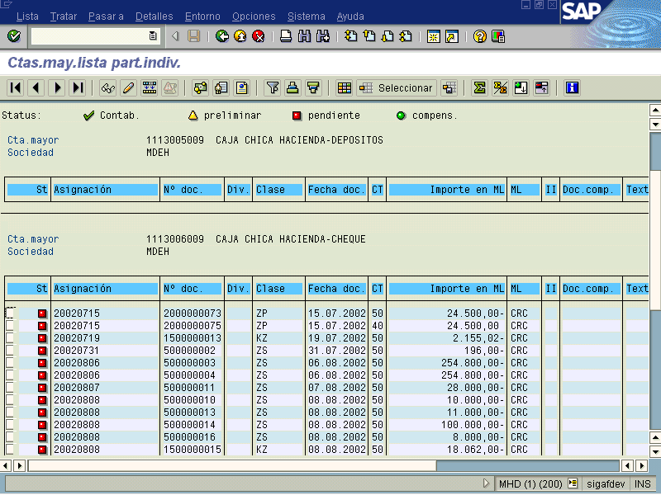

Una vez ubicados en la pantalla de la figura ( 5.6.3) nos posicionamos en cualquiera de los campos y le damos doble clic apareciendo la figura ( 5.6.4) , en la cual se visualiza el detalle del movimiento de la cuenta.

Figura 5.6.4. Visualizar documento: por posición
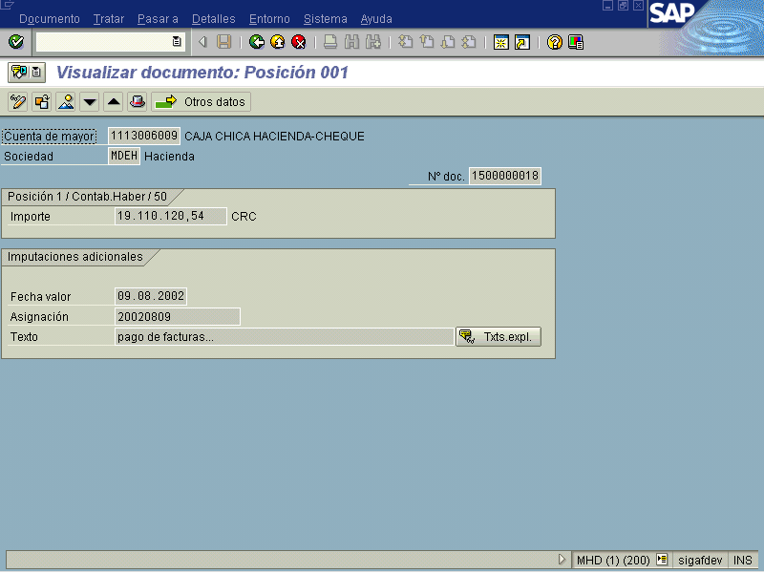
En esta figura, se da clic en el icono resumen de documentos desplegándose la figura (5.6.5.), en la cual aparece el documento completo para así visualizar todos los movimientos del mismo.

Figura 5.6.5. Resumen de documentos

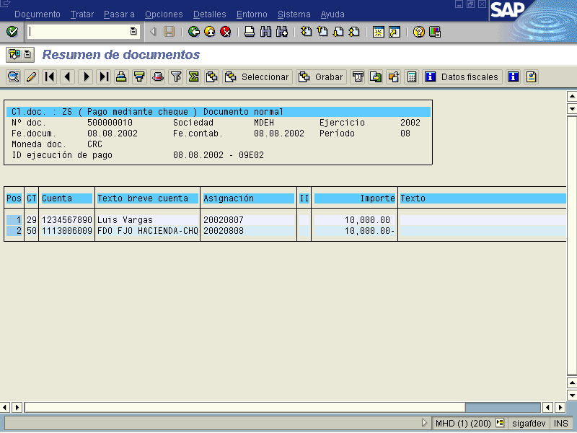

Si se requiere hacer alguna modificación nuevamente nos posesionándonos en algún campo de la figura ( 5.6.3 ) después se da clic al icono visualizar- modificar para realizar la modificación ya sea por ( asignación, texto de posición), estos campos el sistema los visualiza en rojo.

También podemos darle clic al icono cabecera de documento y nos visualiza la pantalla 5.6.6., con campos en amarillo que si podemos modificar (texto cabecera y la referencia),

5.6.6. Modificar documento: posición
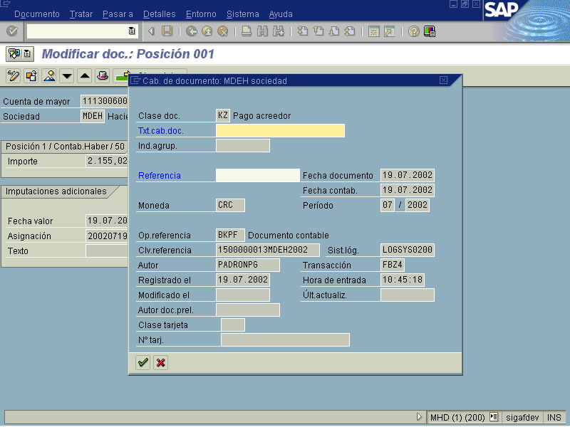

Una vez modificado le damos enter , posteriormente le damos grabar, apareciendo la pantalla 5.6.7 con un mensaje del sistema.

5.6.7 Cuentas mayores lista partidas individuales
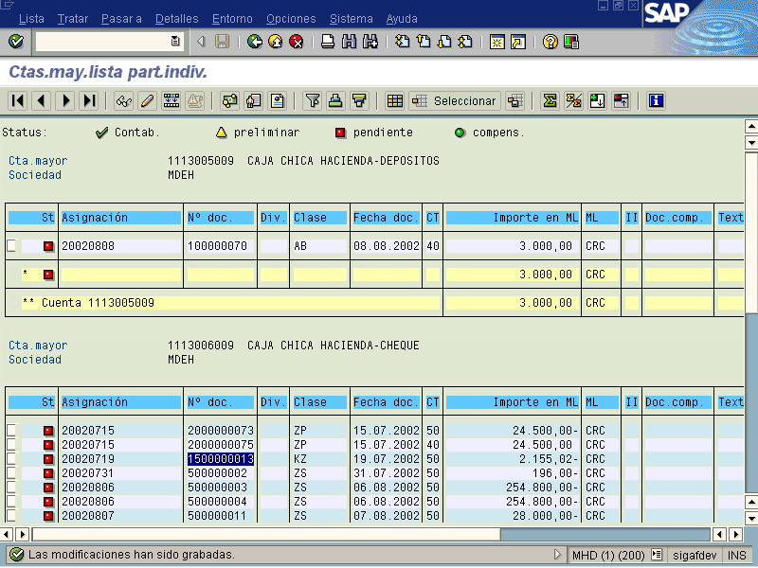

Al visualizar las lista de partidas nos encontramos con una serie de símbolos para diferenciar las opciones solicitadas, como se muestra en la figura ( 5.6.8 ) las operaciones que visualizan al lado izquierdo, el botones (rojos) son partidas abiertas y el botón (verde) son partidas cerradas o compensadas.

Figura 5.6.8. Pantalla Visualización Partidas Individuales Cuenta de Mayor: Lista Básica
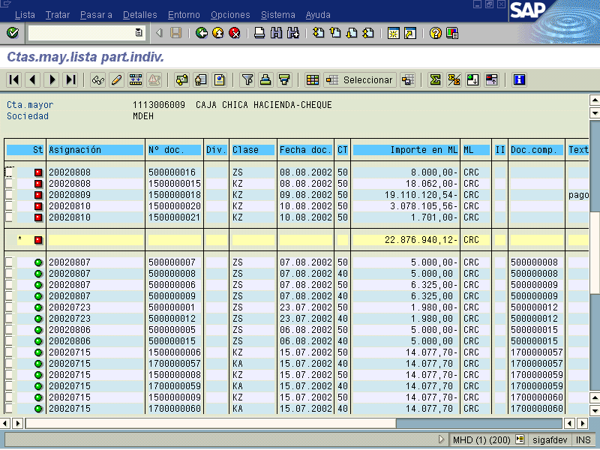

18.2. Visualizar Saldos (FS10N)

Vía de Acceso
En la barra de herramientas del menú principal ingrese por Finanzas → Gestión Financiera → Libro Mayor → Cuenta → Visualizar Saldos (Ver Figuras 5.7.1.)

Objetivo
Permitir visualizar y hacer el análisis de los saldos de las cuentas contables de caja chica, ya sea de saldos, de débitos o créditos.

Figura 5.7.1. Pantalla Principal Vía de Acceso Visualizar Saldos Cuenta de Mayor
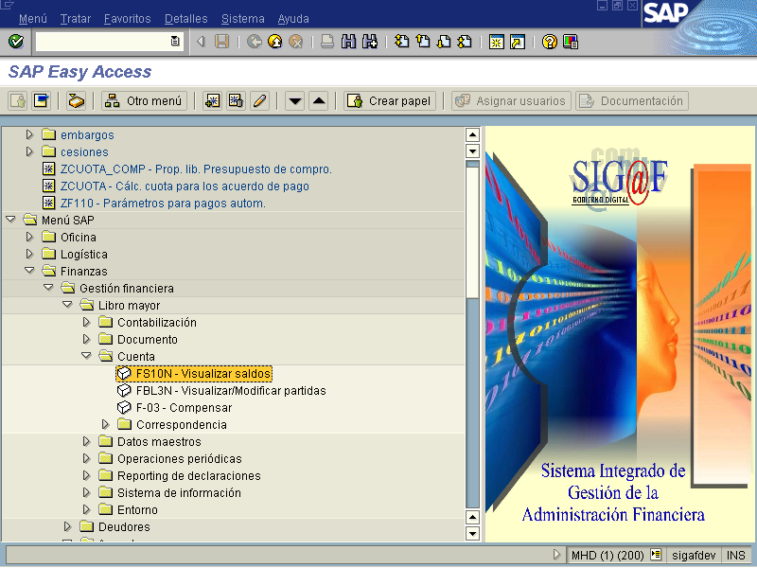

Al darle doble clic a esta opción aparece la pantalla 5.7.2

Figura 5.7.2. Visualizar Saldos de Cuenta de Mayor: Acceso
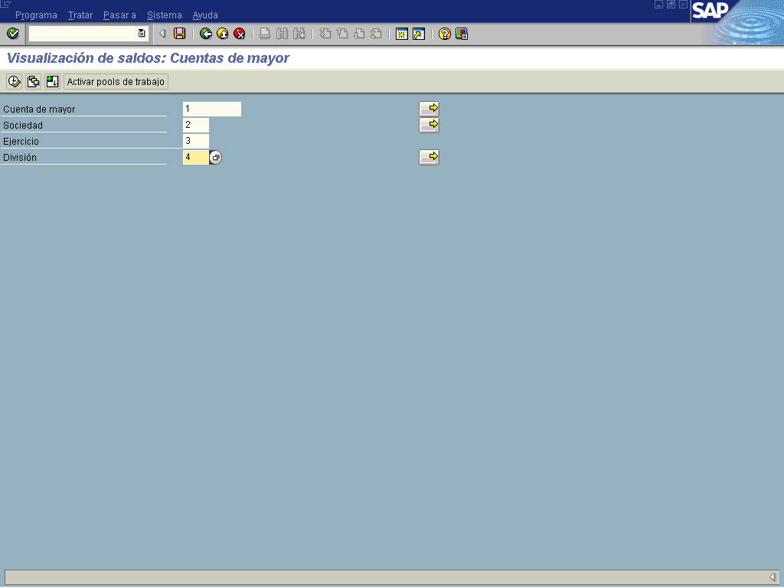

Indicador | Nombre del Campo | Significado | Valores  Propuestos
(1) | Número de Cuenta | Número que identifica a la Cuenta del Ministerio o del catálogo | F4
(2) | Sociedad | Clave que identifica a la Sociedad | F4
(3) | Ejercicio | Período contable o año en ejercicio | Ninguno
(4) | División | Clave que identifica la División | F4
Una vez indicados los datos solicitados por el sistema, se presiona el icono ejecutar A continuación se presentará una pantalla como la de la figura 5.7.3. con los detalles de la cuenta de mayor indicada.

Figura 5.7.3. Pantalla Visualizar Saldos Cuenta de Mayor: Detalle
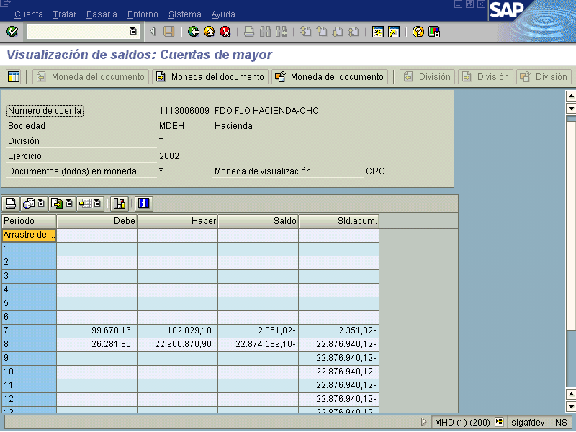

En la pantalla anterior se puede visualizar la partidas individuales que conforman el saldo, dándole doble clic en el campo de importe y pulsando el icono Llamar partidas individuales desplegandosé la figura ( 5.7.4 )

Figura 5.7.4. Visualización Saldos Cuenta de Mayor: Lista part.Indiv.
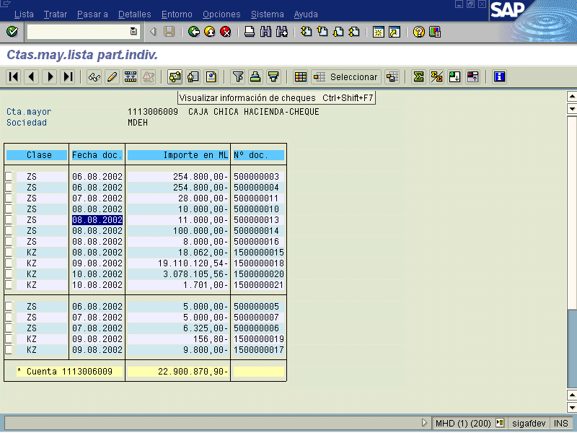

Es importante mencionar que siempre dando doble clic, de lo macro a lo micro se permite visualizar cada una de los movimientos de los documentos, así como los asientos contables que se afectan.

Para regresar se presiona el ícono , y nos devuelve a cada una de las pantallas.

